
2025年 8月25日
株式会社ホビージャパン
雑誌
月刊ホビージャパン 2025年10月号
2025年8月25日(月)発売
株式会社ホビージャパン（本社：東京都渋谷区、代表取締役社長：松下大介）は、模型雑誌「月刊ホビージャパン2025年10月号」を2025年8月25日(月)より全国書店にて発売いたします。

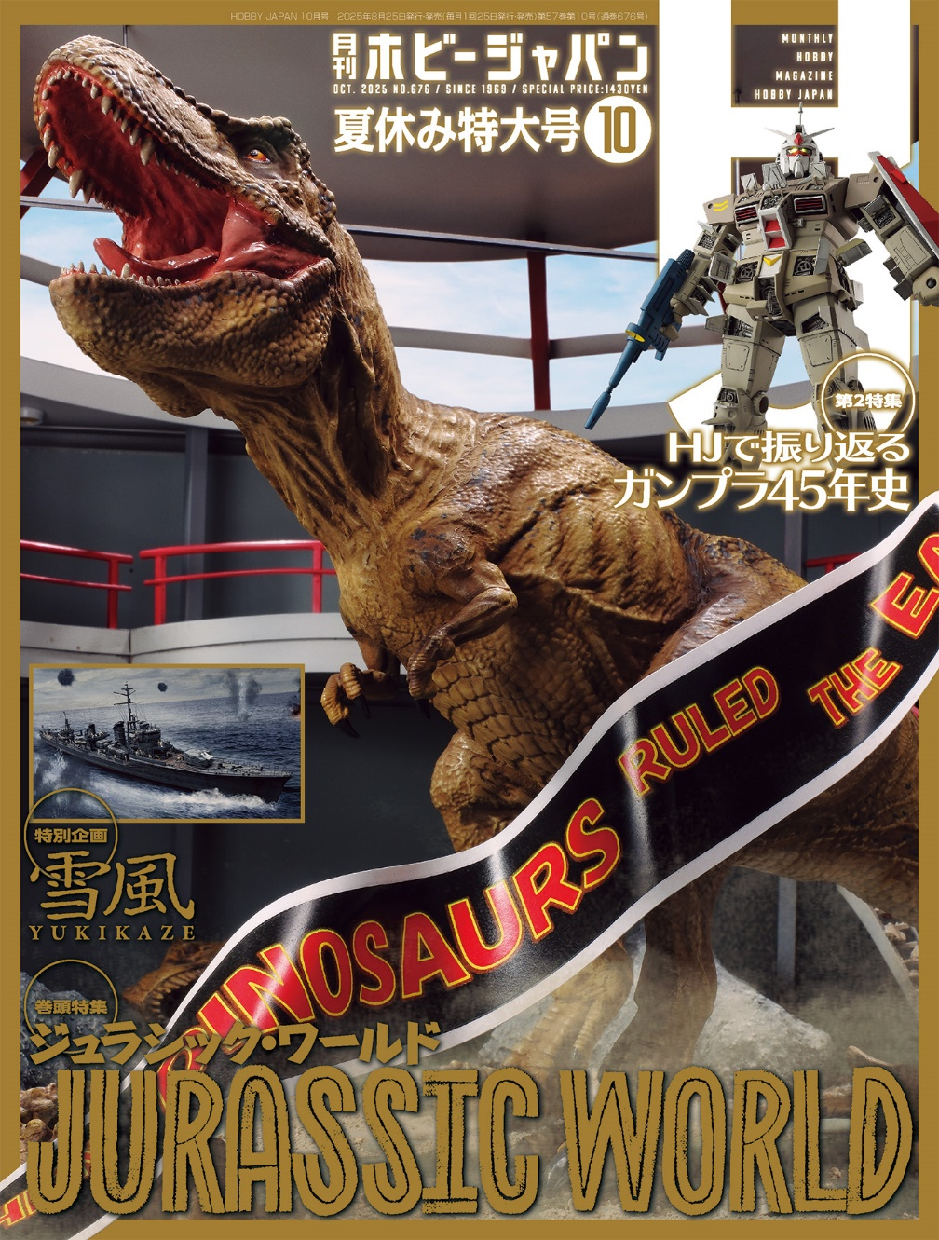
月刊ホビージャパン10月号は「ジュラシック・ワールド」＆「ガンプラ45年史」！
8月25日(月)発売「月刊ホビージャパン 2025年10月号」はダブル特集「ジュラシック・ワールド」＆「ガンプラ45年史」！巻頭特集では、『ジュラシック・パーク』『ジュラシック・ワールド』シリーズで登場した恐竜プラキットの作例を大掲載！第2特集の「ガンプラ45年史」では、「ベストメカコレクション」から始まるガンプラの歴史を月刊ホビージャパンの歴史とともに紹介していきます。
そのほか映画『雪風 YUKIKAZE』公開記念として「雪風」の特別企画や、「GF13-017NJ シャイニングガンダム」「SPEX-07 ブラスティー」の作例なども掲載いたします。
【巻頭特集】ジュラシック・ワールド
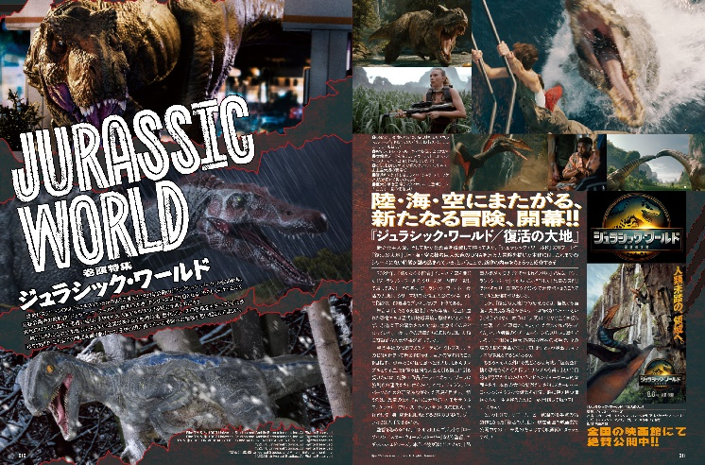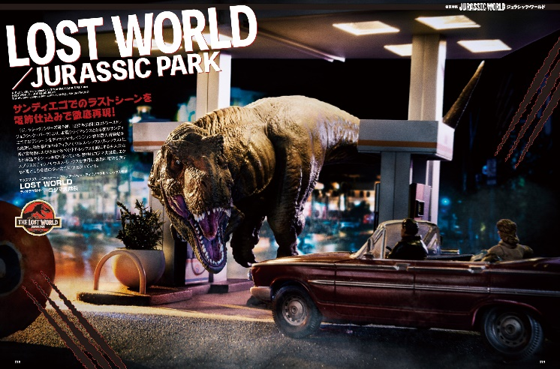
陸・海・空にまたがる、新たなる冒険、開幕！
「月刊ホビージャパン10月号」の巻頭特集は「ジュラシック・ワールド」。
本特集では、歴代の「ジュラシック」シリーズに登場した恐竜たちの多彩な作例を多数掲載！
歴代映画の名シーンをディオラマで再現しているなど、これまでの映画を振り返りつつ、子供の頃に持っていた恐竜への情熱を思い起こす特集となっております。

●ディオラマ作例／LOST WORLD
製作／コジマ大隊長

【第2特集】ホビージャパンで振り返るガンプラ45年史
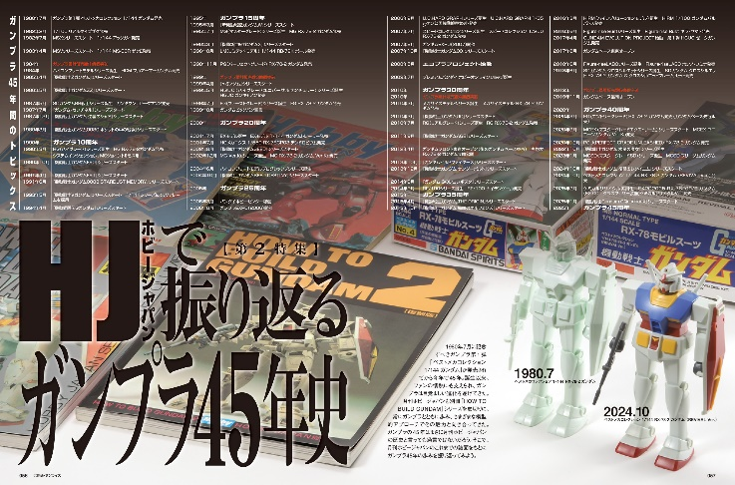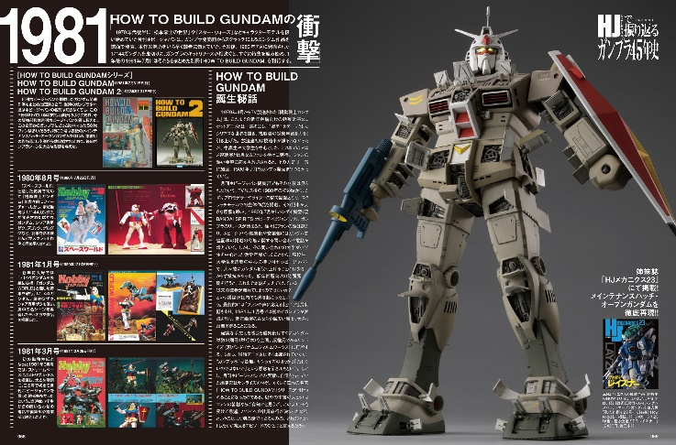
「HOW TOBUILD GUNDAM」の衝撃
「月刊ホビージャパン10月号」の第2特集は「ホビージャパンで振り返るガンプラ45年史」！
「ベストメカコレクション1/144 ガンダム」から始まるガンプラの歴史を月刊ホビージャパンの歴史とともにご紹介していきます。

●作例／1/60 GUNDAM メインテナンスハッチ・オープン
製作／林哲平

【特別企画】雪風

太平洋戦争を戦い抜いた“幸運艦”を作る！
日本海軍駆逐艦「雪風」を描いた映画『雪風 YUKIKAZE』の公開を記念して、「月刊ホビージャパン10月号」では同艦の特別企画を掲載！
プロモデラー・Takumi明春による艦船模型や製作How toをはじめ、映画『雪風 YUKIKAZE』解説やスーパーバイザー・福井晴敏氏へのインタビューを通じて、「雪風」の魅力に迫ります。

●作例／日本海軍陽炎型駆逐艦 雪風
製作／Takumi明春

【ガンプラ】GF13-017NJ シャイニングガンダム
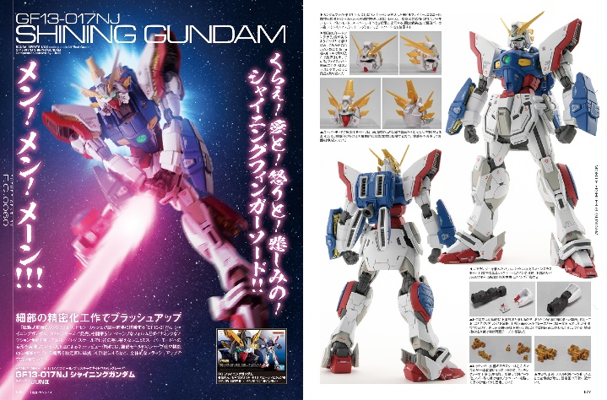
細部の精密化工作でブラッシュアップ！
『機動武闘伝Ｇガンダム』より、「RG 1/144 シャイニングガンダム」の作例をご紹介！プロモデラー・JUNⅢによるキットレビュー作例では、細部モールドのシャープ化や構造的に補強されている箇所を設定画に準拠した形状にするなど、全体的なブラッシュアップで完成させています。

●作例／GF13-017NJ シャイニングガンダム
製作／JUNⅢ

【作例】SPEX-07 ブラスティー
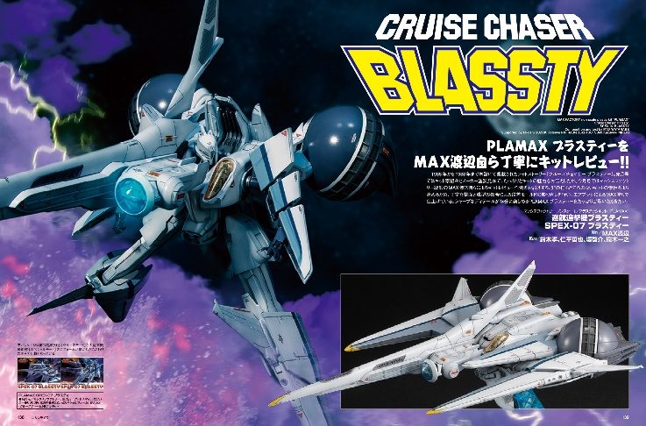
MAX渡辺自ら丁寧にキットレビュー！
『クルーズチェイサー ブラスティー』より、「PLAMAX SPEX-07 ブラスティー」の作例をご紹介！今月号ではマックスファクトリー総帥のMAX渡辺自らによるキットレビュー作例をお届けいたします！丁寧な整面と成型の都合による段差モールドの彫り直しを行い、エアブラシによるMAX塗りで仕上げた「ブラスティー」をたっぷりご覧ください！

●作例／巡航追撃機ブラスティー SPEX-07 ブラスティー
製作／MAX渡辺 協力／鈴木孝、仁平哲也、堤啓介、楡木一之

【商品情報】
月刊ホビージャパン 2025年10月号
●発売日：2025年8月25日(月)発売
●特別定価：1,430円（本体1,300円＋税10％）
●雑誌コード：08127-10
●JANコード：4910081271052
●判型：A4変型
●発売元：ホビージャパン

【権利表記】
Film TM & © 1993 Universal Studios and Amblin Entertainment, Inc. All Rights Reserved.
Film TM & © 1997 Universal Studios and Amblin Entertainment, Inc. All Rights Reserved.
TM & © 2001 UNIVERSAL STUDIOS and AMBLIN ENTERTAINMENT, INC. All Rights Reserved.
©2016 Universal Studios. All Rights Reserved.
©2018 Universal Studios. All Rights Reserved.
TM & © 2022 Universal Studios and Amblin Entertainment, Inc.
©2025 Universal Studios. All Rights Reserved.
©創通・サンライズ ©サンライズ ©2025 Yukikaze Partners.

【プレスリリースに関するお問い合わせは下記まで】
株式会社ホビージャパン 広報宣伝課 並木・岡本
〒151-0053 東京都渋谷区代々木 2-15-8 E-mail：pr@hobbyjapan.co.jp
TEL：03-5304-9115 URL：https://hobbyjapan.co.jp/

